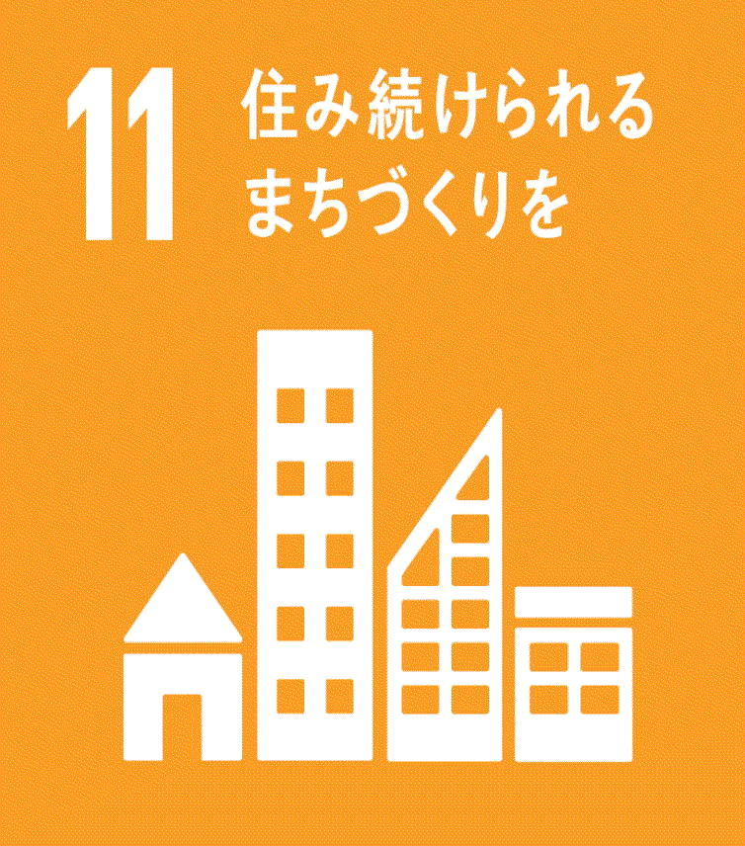
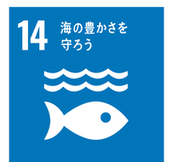
ＥＳＤストーリーマップ
第４学年 大牟田川調査隊

目指す子供の姿 |  |  | 中友校区を流れている大牟田川の環境を調査したり，汚れていた過去や、きれいな大牟田川にするための工場・地域・行政の取り組みを知ったりすることで、川の環境の変化が自分たちの生活と深く関わっていることを捉え，地域の環境を守るために自分たちにできることを考え，進んで行動しようとすることができる。また、目的に応じて調べた情報を取捨選択し、発信しようとすることができる。
身につけさせたい  能力・態度 |  |  | ①課題を見出す力 |  |  | ②批判的に考える力 |  | ③未来を予測して計画を立てる力 |  | ④多面的，総合的に考える力
 |  |  | ⑤コミュニケーションを行う力 |  |  | ⑥他者と協力する態度 |  | ⑦つながりを尊重する態度 |  | ⑧進んで参加する態度 |  | （重点は下線）
月 | ５月 | ６月 |  | ７月 | ９月 |  | １０月 |  | １１月 |  | １２月
総合的な学習の時間 | 課題設定  ステージ１  ステージ２  行動・発信・振り返り  昔の大牟田川の様子や、汚れていた大牟田川の様子を探ろう。  【課題設定】  ５）大牟田川は昔、水がとても汚れていたことを伝え、課題をもたせる。  ・どれくらい汚れていたのかな。  【情報収集】  ６）市役所の方に来ていただき、大牟田の「空気」と「水」について話を聞く。  ・昔の大牟田川はとても汚れていたんだね。  ・川がとても臭かったのは初めて聞いたよ。  ・川が燃えたのには驚いたな。  【整理・分析】  ７）聞いた話や資料の情報をXチャートを用いて整理・分析する。  ・大牟田川がどれくらい汚れていたのかはいくつかの情報があるな。  【まとめ・表現】  ８）整理・分析した昔の大牟田川についての情報を自分なりに絵や文で表現する。  大牟田川がどのようにきれいになったのかを調べて、自分たちにできることを考えよう。  【課題設定】  ９）資料をもとに、大牟田川がきれいになった手がかりを探す。  ・市役所が何かしたのかな。  ・掃除をしていたのかな。  【情報収集】  10）GTに話を聞き、きれいにした方法について情報を集める。  ・地域の人がたくさん集まって掃除をしたんだね。  ・市役所の人達がヘドロを取り除いたよ。  11）自分達にできることを考えて実行する。  【整理・分析】  12）集めた情報や、自分たちが取り組んだ活動について振り返りを行い、分析する。  ・活動して、もっと川を大切にしたいと思ったよ。  【まとめ・表現】  13）人々の努力や、自分たちが行なった活動についてまとめる。  大牟田川をきれいにしてきた方々の思いや願いを発信していこう。  【課題設定】【情報収集】  14）川サミットに向けて、発表の練習をする。  ・よく伝えられるように、声を大きくしてはっきり話そう。  ・もっと分かりやすく伝えるためには、どんな台詞がいいかな。  15）ESDに取り組む他の学校に自分達の思いや願いを発信する。  ・他の学校の人たちに、自分達の思いを伝えることができたね。  ・大牟田にある他の川についてしることができたね。  【整理・分析】【まとめ・表現】  16）学習の振り返りを行い，学習した内容や行動のよさを実感する。  ・自分達の思いを他の学校の人に伝えることができたから、これからも活動を続けていきたい。  ・知ったことを元に、自分の生活の中で生かしていきたい。  大牟田川について考えよう。  【課題設定】  １）「川がなくなるとどうなるのか。」という疑問から、自分たちの生活と川には関係があることに気づく。  【情報収集】  ２）大牟田川と堂面川の見学に行き、川の様子や水生生物、水質などの調査をする。  【整理・分析】  ３）ベン図を用いて、大牟田川と堂面川調べたことの共通点や差異点を比較する。  【まとめ・表現】  ４）個人で大牟田川について新聞を作成し、調べたことをまとめる。
教  科  等  と  の  関  連 | 内容面  《国語》「思いやりのデザイン」【関連：５・６・７・８・９】  《国語》「聞き取りメモのくふう」【関連：２・４・５・８】  《理科》「雨水のゆくえ」【関連：５・６・７・８】  《国語》「伝統工芸のよさと伝えよう」【関連：１３）】  《社会》「住みよいくらし」【関連：１・２・１０】  《算数》「大きい数」【関連：１３）】  方法面

